Konspirační kouzla – klamobrana pro pokročilé

Vítej, mladý kouzelníku! 🧙‍♂️ Tento úkol je určen jen těm nejodvážnějším pátračům po pravdě. V kouzelnickém světě – stejně jako v tom mudlovském – se občas šíří podezřelé zprávy, které se snaží ostatní zmást. Tyto vymyšlené příběhy nazýváme KONSPIRAČNÍ TEORIE. Tvým úkolem je naučit se je odhalit, prokouknout a ubránit se jim. Připraven/a? Hůlku do ruky, hlavu vzhůru a jdeme na to!

[Video: No, neke! – Konspirační teorie](https://edu.ceskatelevize.cz/video/18005-no-neke-konspiracni-teorie)

_______________________________________________________

1. ÚKOL: LEKTVAR PRAVDY – POZOR NA JEDY!

* Každý správný kouzelník musí poznat, co je pravdivá přísada a co je jed, který by mohl způsobit otravu! Vyber, jestli daná „přísada“ patří do **Lektvaru pravdy**, nebo je to **Jed lži**, který musíš rychle vyhodit!

Zakroužkuj, co platí:

1. „Slunce je hvězda.“  
   🔵 Lektvar pravdy  🔴 Jed lži
2. „Svět ovládají tajní ještěři.“  
   🔵 Lektvar pravdy  🔴 Jed lži
3. „Lidé chodí do práce.“  
   🔵 Lektvar pravdy  🔴 Jed lži
4. „Kočky řídí vládu ze skrytého podzemí.“  
   🔵 Lektvar pravdy  🔴 Jed lži
5. „Některé zprávy na internetu si lidé vymýšlejí.“  
   🔵 Lektvar pravdy  🔴 Jed lži
6. Úkol pro mistry: Můžeš navrhnout i vlastní přísadu a ostatní budou hádat, jestli je pravá, nebo falešná! Zkusíš to?

🌀 Přísada zní takto:

…………………………………………………………………………………………………………………………………………………………………………………………………………………………………………………………………………………………………………………………………………………………

***🌀* Ale pozor! Možná je to nesmysl, protože:**

…………………………………………………………………………………………………………………………………………………………………………………………………………………………………………………………………………………………………………………………………………………………

1. Pavučina pravdy

* Spoj každé tvrzení se správným postupem. Vytvoříš tím kouzelnou pavučinu, která tě naučí rozmotávat klubko jedovatých lží:
* „Na naší škole se schovává drak.“ →
* „Jedna sova umí psát domácí úkoly.“ →
* „Paní učitelka je ve skutečnosti víla.“ →
* „Holub umí doručovat dopisy.“ →
* „Někteří ptáci umí mluvit.“ →

a) Zeptám se učitele nebo rodiče a ověřím si to.  
b) To bude určitě pravda.   
c) Asi je to vtip – nebudu tomu věřit.

1. Nakresli svůj ****Detektor konspiračních teorií****

* Nakresli kouzelné zařízení, které pomáhá odhalit nesmysly. Může to být Lupa pravdy, Průhledová koule nebo třeba Mudlovský filtr!
* **Každý detektor ale potřebuje kouzelnou energii. Dokážeš vymyslet, co je taková kouzelná energie?** Nápověda: Jsou to všechny věci, které potřebuješ, abys dokázal/a rozpoznat pravdu od lži. Vypiš jich co nejvíce dolů a detektor se sám aktivuje!

……………………………………………………………………………………………………………………………………………………………………………………………………………………………………………………………………………………………………………………………………………………………………………………………………………………………………………………………………………………

1. Archiv záhad: ZACHRAŇTE JEDNOROŽCE!

* Do rukou ti padl **utajený článek z Kouzelnického deníku**, který tvrdí, že Ministerstvo magie tajně **odvádí všechny jednorožce z lesa do laboratoře**, kde z nich vyrábějí lektvary nesmrtelnosti.
* Článek je plný **podezřelých tvrzení**. Tvým úkolem je toto:

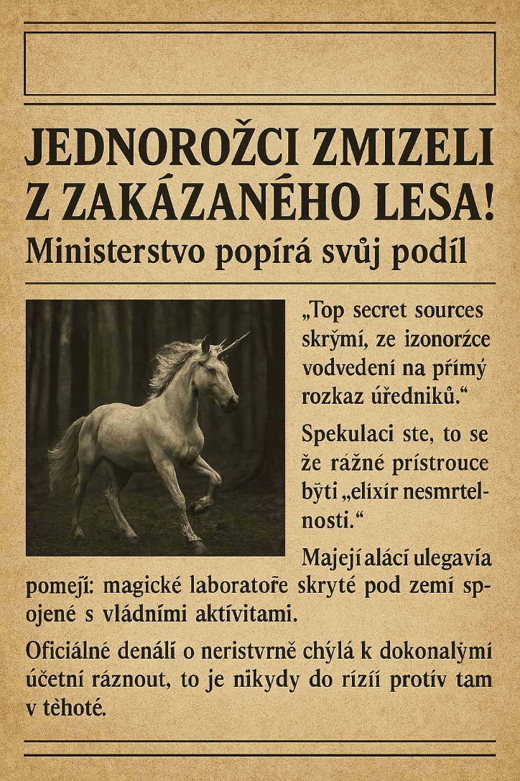

* 🔍 **Najdi alespoň 3 triky**, které článek používá, aby působil důvěryhodně, i když je to nesmysl. Naštěstí ti už funguje detektor, takže dostáváš nápovědu: Zaměř se na **chyby, překlepy, utajené zdroje, vykřičníky, tvrzení jako „říká se, že…“** a další podezřelé formulace!

**Podezřelé triky:**

* 1. ……………………………………………………………
  2. ……………………………………………………………
  3. ……………………………………………………………
* Bonus: Napiš, jak by sis ve skutečném životě ověřil/a, jestli je něco pravda, nebo konspirační teorie.

……………………………………………………………………………………………………………………………………………………………………………………………………………………………………………………………………………………………………………………………………………………………………………………………………………………………………………………………………………………

✅ Gratulujeme, právě jsi **dokončil/a všechny úkoly, stáváš se učněm Klamobrany 1. stupně!** Oprávnění k odhalování blbostí, nesmyslů a výmyslů získáváš hned po podpisu profesorem Klamousem.

✍️ Podpis učitele:

_____________________

Co jsem se touto aktivitou naučil(a):

………………………………………………………………………………………………………………………………………………………………………………………………………………………………………………………………………………………………………………………………………………………………………

Autor: Martin Kaliba



Toto dílo je licencováno pod licencí Creative Commons [CC BY-NC 4.0]. Licenční podmínky navštivte na adrese [https://creativecommons.org/choose/?lang=cs

Návrhy správných odpovědí:

### Obecná pravidla: Jak poznat, co je pravda a co může být lež na internetu?

**1. Zkontroluj, odkud zpráva pochází.**  
Je to známý web, jako je Česká televize, iDNES, Seznam Zprávy nebo oficiální stránky města?  
Nebo je to neznámá stránka s podivným názvem?

**2. Podívej se, kdo zprávu napsal.**  
Je pod ní uveden autor, redaktor nebo mluvčí?  
Nebo tam není žádné jméno a píše se jen „někdo viděl“, „podle zdrojů“ a podobně?

**3. Pozor na nadpisy, které křičí.**  
Když nadpis používá hodně vykřičníků nebo velká písmena a zní jako šokující zpráva, často to není pravda.  
Například: „**ZEMĚ SE ŘÍTÍ DO ZKÁZY!!!“**

**4. Hledej pravopisné chyby.**  
Když je v článku hodně chyb nebo nesrozumitelných vět, pravděpodobně to není seriózní informace.

**5. Ověř si zprávu i jinde.**  
Najdeš tu samou zprávu i na jiných známých webech nebo v televizi?  
Jestli ne, může být vymyšlená.

**6. Buď opatrný/á, když zpráva vyvolává silné emoce.**  
Například strach, vztek nebo šok. Takové zprávy často chtějí, abychom jim hned uvěřili, aniž bychom přemýšleli.

**7. Neposílej dál něco, o čem si nejsi jistý/á, že je pravda.**  
Když to vypadá podezřele, raději se někoho zeptej – třeba rodičů nebo učitele.

Úkol 4:

Děti si mohou všímat například:

Pravopisných chyb, nesmyslných vět, které působí jako od AI, důrazu na silné emoce, neuvedení zdrojů, odkazování na údajné informace a tak dále.

